과제 #3 : 무한 수 처리 (곱셈)

**과제 개요**

miniPBL2에서 구현한 무한수 계산기에 곱셈 기능을 추가한다. 아래와 같이 곱셈 연산이 포함된 식을 계산하는 함수를 구현한다.

233423541354.143543524352+2342314123413.34523453*321341241.12341234q

**개발 환경**

ANSI C, Linux, GCC

**제출 파일**  
아래 항목들을 모두 zip파일로 압축하여 제출한다.

1. 활동 보고서
   1. 과제 요건 별 학습사항
   2. 구현설명
   3. 역할분담표

*+) 자유: 추가하고 싶은 내용*

1. 소스코드

**과제 요건**

* 기존 miniPBL2의 요건들을 모두 만족해야 한다.
  + 제출한 miniPBL2 보고서에 이미 작성한 내용은 추가로 작성하지 않는다.  
    (새로 학습한 내용이 있으면 작성.)
* miniPBL2에 이어 곱셈함수를 구현해야 한다.
  + 연산자 우선순위를 고려해야 한다.
  + 연산 결과의 정확도를 평가한다.
    1. 결과의 정확도(오차)
    2. 괄호처리 여부
       - ex) 123 + 456.789 * 100 - ( -136.247 + 100.01 )
* 프로그램의 최적화에 대해 학습한다
  + 프로그램의 최적화란 무엇인가에 대해 조사하고, 프로그램의 메모리 사용량과 실행시간 간의 상관관계(trade off)에 대해 조사하고 고찰한다.

**가산점 항목**

* 프로그램을 최적화한다.
  + 실행시간
    - 실행 시간이 짧을수록 좋다.
  + 메모리 사용량
    - 메모리 사용량이 적을수록 좋다.

* 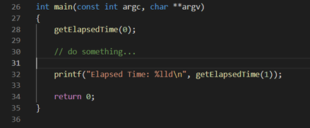프로그램 실행시간을 알기 위해,   
  **반드시** main함수의 시작과 끝에서 아래와 같이 함수를 호출할 것.
  + *getElapsedTime()* 함수는 본 문서와 함께 첨부된 “measurement.c”에 구현되어 있으며, 함수 내부 코드를 수정해서는 안 된다.

**실행 예제**

1. 아래와 같이 “input” 파일을 생성한다.



1. 생성한 파일로부터 입력값을 받아와서 실행한다.  
   프로그램의 인자로 파일의 이름을 받는다.   
   

**실행 결과**

